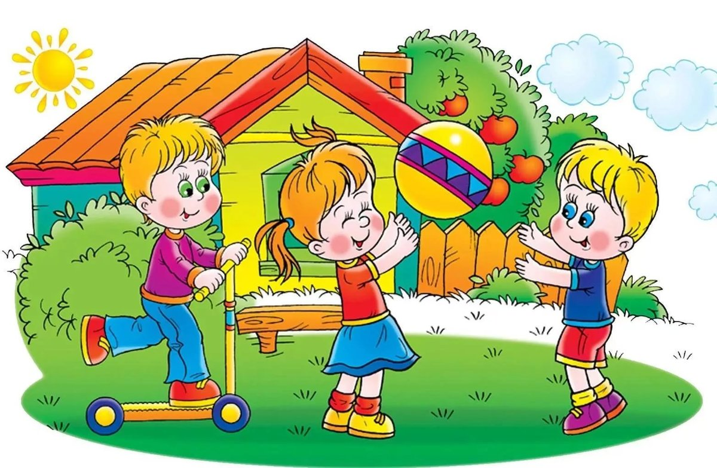
Лето – беспечная и самая счастливая пора для всех детей. Для малышей это время новых открытий, для деток постарше – целых 3 месяца чудесного и интересного времяпровождения. Однако родителям некогда расслабляться, ведь важно обеспечить безопасность ребенка в период летнего отдыха. При этом неважно, где отдыхает кроха, в городе или в деревне, за рубежом или в родных краях – опасности везде одинаковы. Поэтому родителям важно знать, как грамотно обеспечить безопасность ребенка летом.
ЧТО МОЖЕТ УГРОЖАТЬ БЕЗОПАСНОСТИ РЕБЕНКА ЛЕТОМ?
Так как летом дети большую часть времени проводят на улице, то речь пойдет о безопасности ребенка во время отдыха на открытом воздухе.
Итак, начнем обзор распространенных опасностей.
СОЛНЕЧНЫЙ УДАР
Долгие игры под палящим солнцем могут привести к солнечному удару, особенно если отдыхающий ребенок был без головного убора. Если ребенок перегрелся, могут возникнуть следующие симптомы: покраснение лица; тошнота; потеря аппетита; мерцающие точки перед глазами; повышение температуры; жажда; боли в животе; диарея; слабость; плач (у малышей); головная боль. В тяжелых случаях возможны обмороки и носовые кровотечения.
При симптомах солнечного удара нужно вызвать скорую помощь. До приезда врачей можно оказать первую помощь самостоятельно.
Что делать родителям:
В первую очередь обеспечить прохладу: отнести ребенка в прохладное помещение, раздеть.
При температуре — укутать малыша в смоченную водой простынь или протереть влажным полотенцем область колен, локтей, шейных позвонков, затылка, паха. Для этого можно использовать только комнатную воду.
Положить пострадавшего набок (даже если нет приступов рвоты или тошноты).
При потере сознания привести ребенка в чувство при помощи ватки, смоченной в нашатырном спирте.
При носовом кровотечении — положить смоченную тряпочку в область переносицы и вставить в ноздри ватные тампоны с 3%-ой перекисью водорода.
Даже если удалось нормализовать состояние ребенка самостоятельно, желательно отвезти его в больницу.
Для профилактики солнечных ожогов у детей родителям рекомендуется: увлажнять кожу малышей солнцезащитным средством; следить, чтобы ребенок носил головной убор; чаще поить водой; контролировать температуру воздуха и длительность пребывания ребенка на улице
УКУСЫ НАСЕКОМЫХ
Летом активизируются все насекомые, особенно кровососущие. Период, когда они находятся на пике своей активности, – с конца апреля до середины июня. Из кровососущих насекомых серьезную опасность несут клещи. Не менее опасны и пчелы, пауки. Что делать в период активности насекомых и паукообразных? Если ребенка укусил клещ, стоит обратиться к медикам. Самостоятельно вытаскивать клеща не рекомендуется. При укусе пчелы, осы, шмеля рекомендуется дать пострадавшему антигистаминное средство и обратиться к врачу.
Для профилактики укусов комаров перед выходом на улицу можно сбрызнуть одежду и открытые участки кожи средством от насекомых (аэрозолем). Комариные укусы можно обработать любым антисептиком, антигистаминной мазью или эмульсией.
От нападения пчел помогут профилактические меры: не находиться вблизи скопления пчел – на цветочных полянах, пасеке; не махать руками при приближении насекомых; не пытаться убить, ударить пчелу или осу. УЛИЧНЫЙ ТРАВМАТИЗМ
Любимые забавы детей летом – катание на велосипеде, роликах, самокате, гироскутере. Однако неправильное обращение с таким спортивным инвентарем может привести к травмам. Поэтому родителям нужно подробно рассказывать детям о правилах безопасного передвижения.
Вот что необходимо разъяснять: во время передвижения важно смотреть по сторонам и на дорогу; остерегаться машин; не выезжать и не выбегать на проезжую часть; передвигаться по тротуару; соблюдать дистанцию во время передвижения. При катании на роликах обязательно использовать средства защиты: наколенники, налокотники, шлем. Стоит соблюдать осторожность и во время уличных игр.
ПОВЕДЕНИЕ НА ВОДЕ
Купание в реке или море – одно из любимых летних занятий детей и взрослых. Но купаться без разрешения и сопровождения взрослых нельзя! Плавать можно только в отведенных местах для купания. Для детей младшего возраста обязательно наличие нарукавников, жилетов, кругов. Родителям необходимо следить за тем, чтобы ребенок: не заплывал за буйки (если купание происходит на море); не уплывал на глубину или участки с сильным течением (на реке); не находился слишком долго в воде. Также нужно следить, чтобы детки не устраивали в воде опасных игр с нырянием.
ПОХОДЫ
Поход в лес по грибы или ягоды подразумевает соблюдение следующих условий: Организуйте отдых мечты
одевать закрытую светлую одежду (штаны заправлять в носки, манжеты должны плотно прилегать к запястьям); не забывать про сапоги; не подходить к диким животным; не подходить к водоемам; не есть незнакомые ягоды или грибы; не отставать и не уходить далеко в одиночку.

ОТДЫХ В ДЕРЕВНЕ
Для городского ребенка отдых в деревне или на даче — это настоящее приключение, но и тут важно соблюдать осторожность. Бабушкам и дедушкам, а также родителям следует запомнить 5 правил:
Не оставлять ребенка одного во дворе или в доме.
Все опасные места (сараи, подсобки, особенно где хранятся инструменты и огородные удобрения) закрывать на замок.
Не оставлять инструменты – лопату, топор, молоток, косу (триммер), пилу – во дворе или в саду.
Электроинструменты хранить под замком.
Убрать все лестницы из поля зрения ребенка.
Закрыть емкости с водой (баки), колодец, погреб.
С детьми стоит провести беседу, объяснить, что нельзя делать без разрешения взрослых: уходить за пределы двора, в том числе и на водоемы; брать садовый инвентарь или другие хозяйственные инструменты без спроса; подходить к животным; пробовать немытые фрукты, ягоды или овощи.
По возможности лучше избавиться от низких веток на деревьях, чтобы непоседа не мог по ним забраться на дерево.
Также важно убрать с огорода или двора опасные растения. К ним относятся: борщевик; амброзия; белена; бузина; чертополох; крапива.
